**Лабораторная работа №7**

**1.Ковзов Владислав Сергеевич, 31 группа ФМиИТ.**

**2.Тема работы: Метод Эйлера, усовершенствованный метод Эйлера,**

**метод Эйлера-Коши, метод Рунге-Кутты для решения ОДУ..**

**Цель работы: Изучить и понять** **Метод Эйлера, усовершенствованный метод Эйлера,**

**метод Эйлера-Коши, метод Рунге-Кутты для решения ОДУ...**

**3. Вариант 5.**

**Задание:**

Решить дифференциальное уравнение. Составить таблицу приближенных значений интеграла дифференциального уравнения *y'=f*(*x,y*), удовлетворяющего начальным условиям *y*(*x*0)=*y*0 на отрезке [*a,b*] с шагом с шагом h в соответствие с вариантом. Вычислить погрешность результата, сравнив с решением, полученным применением функций стандартных математических пакетов. Все решения отобразить в одной графической плоскости.

Для решения задачи Коши ОДУ применить:

1. Метод Эйлера
2. Усовершенствованный метод Эйлера
3. Метод Эйлера-Коши
4. Метод Рунге-Кутта 4 порядка
5. Решить задачу методом Адамса 4-ого порядка точности (явным и неявным). Решение должно быть найдено не менее, чем в 3-ёх узлах, при необходимости продлить область определения аргумента.(для всех вариантов)**.**

**4.**

1. Усовершенствованный метод Эйлера

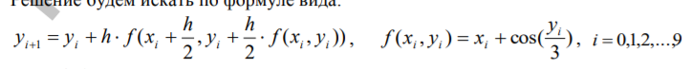

1. Усовершенствованный метод Эйлера

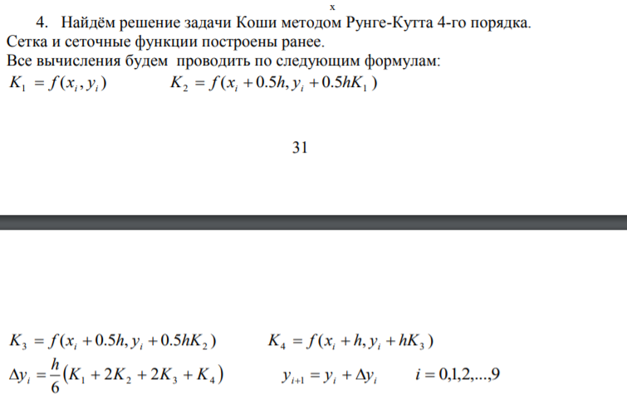

**5.** [**ссылку на программный файл, реализующий алгоритм**](https://github.com/fenix23707/calculation-methods/tree/master/src/main/java/by/kovzov/integration)

**6. Входные данные:**

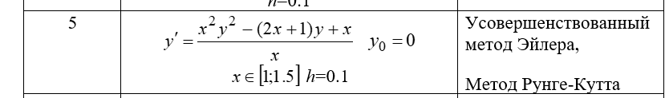

**Выходные данные:**

1. **Полученные значения функции для заданных значений аргумента**

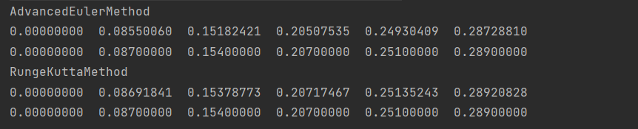

1. **Mathcad:**

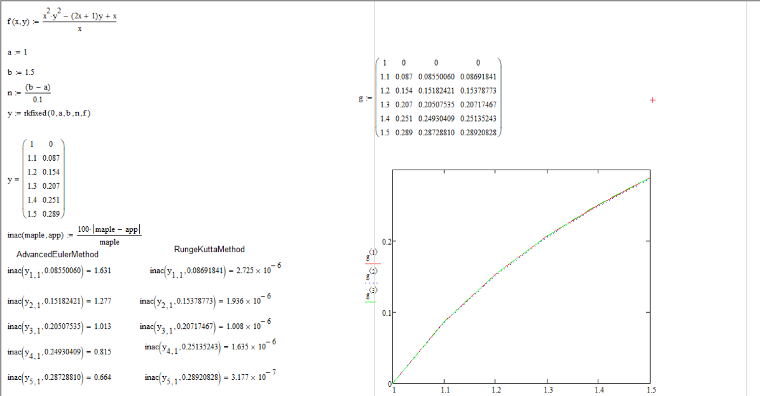

**7. Вывод: Метод Рунге-Кутта 4 порядка точнее Усовершенствованный метод Эйлера.**